Государственное казенное учреждение Краснодарского края «Усть-Лабинский социально-реабилитационный центр для несовершеннолетних»

СОГЛАСОВАНО УТВЕРЖДАЮ

Заместитель директора по ВРР Директор

ГКУ СО КК«Усть**-**Лабинский СРЦН» ГКУ СО КК«Усть-Лабинский СРЦН

___________________С.А Мажарова ____________________Р.А.Савченко

« 05» июля 2024 г. « 05» июля 2024 г.

**Социальный долгосрочный проект**

Тема" Мороженое, вредно или полезно? **"**

(для детей и подростков 8-18 лет)

Срок реализации: 30 дней

Разработчик: воспитатель высшей

категории отделения диагностики и

социальной реабилитации

второй реабилитационной группы

Кудинова В.Ю.

Г.Усть-Лабинск

2024 г

Содержание

Введение …………………………………………………………………………..…….3

1.Теоретическая часть

1.1. История возникновения мороженого………….…………………………………..4

1.2. Какое бывает мороженое…………………………………………………….……..6

1.3. Из чего и как делают мороженое…………………………………………………..8

2.Практическая часть

2.1. Полезно или вредно?………..……… ……………………………………………10

2.2. Анкетирование и просвещение одноклассников ………………………..……...11

2.3. Опрос несовершеннолетних……… ……………..…………………………….…11

2.4. Готовим мороженое сами ……………………………….………………………...13

Заключение……………………………………………………………………………...15

Список используемой литературы …………………………………………………….17

Приложение

**Введение**

**«**Это — радость сладкая  
 С коркой шоколадною

И Мороженое это  
 Очень любят дети летом**».**

Мороженое является одним из самых любимых и популярных продуктов населения нашей страны, его очень любят дети и конечно же взрослые. С огромным желанием мы едим его не только жарким летом, но и в другие времена года. Для того, чтобы доставить детям праздник, его нужно совсем немного, а может быть - целый холодильник?

Когда ребенок хочет вдоволь насладиться любимым лакомством, очень часто от взрослых можно услышать: «Только одно, много мороженого есть вредно для здоровья, горло заболит».

Мы решили выяснить, вред или пользу для здоровья приносит мороженое. Поэтому наш исследовательский проект называется: «Мороженое, вредно или полезно?».

**Актуальность темы.**

Тема данного проекта является актуальной не только для нас, но и для наших одноклассников, и всех учащихся школы. В наше время огромное внимание уделяется здоровью человека, здоровому образу жизни, а тем временем зайдя в магазин глаза «разбегаются» от разнообразия видов и вкусов мороженого.

**Объект исследования:** мороженое

**Предмет исследования:** мороженое полезно или вредно для здоровья.

**Цель:** изучить виды мороженого, его пользу или вред для здоровья.

Для получения эффективного результата, мы выдвинули следующие **задачи:**

* Изучить специальную литературу по данному вопросу.
* Изучить историю мороженого, его виды и роль для организма.
* Провести опрос с целью выявления более предпочитаемых видов и вкусов мороженого.
* Научиться изготавливать мороженое в домашних условиях.
* Разработать буклет для начинающих «Как выбрать мороженое».

**Гипотезы:**

1. Можно предположить, что мороженое приносит вред здоровью, т.к. родители запрещают есть его большими порциями.

**Методы исследования:**

* Подбор и анализ специальной литературы.
* Опрос, анкетирование, интервью.
* Беседа с медицинской сестрой школы.
* Изготовление мороженого в домашних условиях.

**1. Теоретическая часть**

**1.1 История возникновения мороженого**

Мороженое появилось гораздо раньше, чем холодильники и морозильные камеры. О том, что жарким летом нет ничего лучше прохладного сладкого лакомства, догадались еще в древности. Но как можно было совместить такие разные явления, как летний зной и изготовление мороженого, в отсутствие современных устройств? Оказывается, для этого существовали специальные технологии.  
  
 Мороженое в древности.  
Считается, что мороженое знали в Китае еще пять тысяч лет назад. Для приготовления использовали лед с горных вершин, который измельчали и смешивали с кусочками ягод и фруктов. Так же поступали в Древней Персии и государствах античного мира. Мороженое готовили для Александра Македонского и римского императора Нерона – в виде охлажденных и замороженных соков, вина и молочных продуктов.

В Персии горный лед и снег сохраняли в погребах – они строились под землей, были водонепроницаемыми и сохраняли низкую температуру. Для обустройства этих хранилищ, которые назывались якхчалы, использовали смесь глины, песка, яичного белка, золы, извести, добавляли козью шерсть. И все же производство мороженого было делом дорогим, трудозатратным, и лакомство могли себе позволить лишь богатые люди.  
  
 Мороженое на Руси.  
В Киевской Руси лед и снег с гор не привозили – его сохраняли с зимы в специально оборудованных ледниках. Вначале рыли глубокую яму, делали стены и перекрытия, сверху насыпали земляной холм. Лед для заполнения погреба выпиливали из замерзших рек – его плотная структура пропускала меньше воздуха, чем снег, и таяние замедлялось.

Одно из угощений по-древнерусски – замороженное молоко, которое разбивали ножом в стружку, смешивали с медом, орехами, изюмом или вареньем, или же замороженные творог и сметана. Такое лакомство готовили на Масленицу.

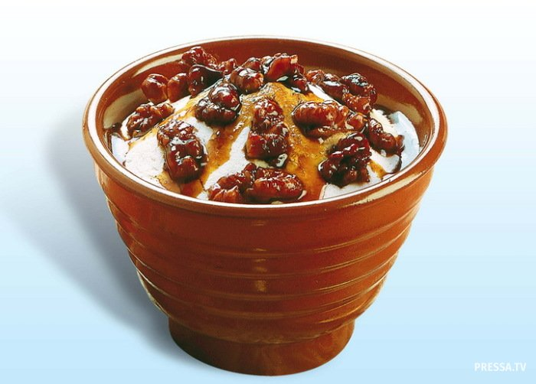

Мороженое в Европе и во всем мире.  
 В Европе рецепт мороженого появился, как считают, благодаря путешественнику Марко Поло, когда он вернулся из своих путешествий по Востоку. Королевские кухни усовершенствовали технологию и стали готовить мороженое чуть больше напоминавшее современное.

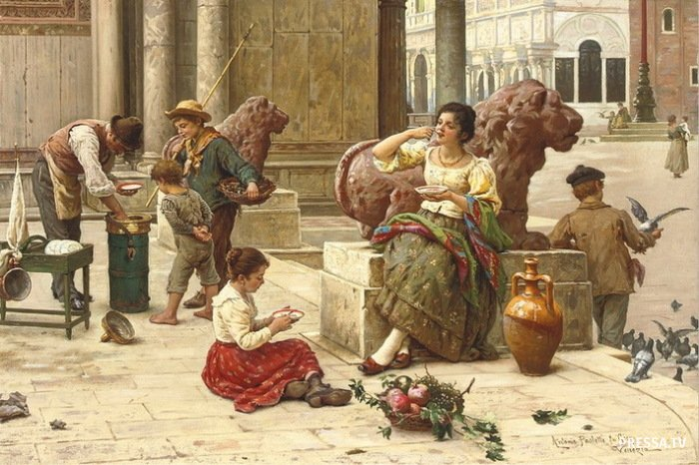

Антонио Паолетти "Венецианский продавец мороженого"

Большую емкость заполняли льдом и солью, внутрь помещали миску, где смешивались ингредиенты – молоко или сливки, сахар, орехи, фрукты. Взбивали молочную массу, которая постепенно охлаждалась тающим льдом. Соль ускоряла процесс таяния льда и охлаждения этой массы, и получалось мороженое.

Европейские секреты попали и в Россию – вместе с иностранными поварами, которых приглашали к царскому двору. Мороженое ждала на своих именинах Наташа Ростова из романа Толстого «Война и мир» - и это признак того, что Ростовы могли позволить себе некоторую роскошь, ведь в те времена оно еще не было общедоступным.

**1.2.Какое бывает мороженое**

Мороженое — это замороженная сладкая масса, которая делается предпочтительно из молока и молочных продуктов, может быть с добавлением различных вкусовых и пищевых добавок, фруктов и шоколада. Мороженое по своей сути очень калорийно, некоторые сорта мороженого содержат до 20% жиров и до 20% углеводов. Все виды мороженого можно условно разделить на три группы: сливочное, фруктовый лед и сорбет. В состав сливочного мороженого входят животные или растительные жиры, основой фруктового льда являются соки и фруктовые пюре, замороженные в морозильной камере, а сорбет — это мягкое мороженое на основе фруктовых соков. Также можно определить классификацию мороженого и по другим типам. Например, по составу, консистенции, вкусовым качествам и по виду фасовки.

* **Классификация мороженого по его типам**

**По составу:**

|  |  |  |  |  |
| --- | --- | --- | --- | --- |
| **Вид** | **Фото** | **Положительные качества** | **Отрицательные качества** | **Характеристика** |
| **Сливочное** | https://cdn.instructables.com/FID/YBIB/IRQL7XX1/FIDYBIBIRQL7XX1.LARGE.jpg?auto=webp&amp;&amp;frame=1 | Большое содержание кальция | Большое содержание углеводов и жиров. | Основной составляющей данного лакомства, естественно, являются сливки. От жирности сливок зависит и вкус десерта. Процент жирности сливок не должен быть ниже 10%, тогда мороженое получится вкусным. |
| **Фруктовый лед** | https://i.artfile.me/wallpaper/26-07-2015/2880x1800/eda-morozhenoe--deserty-fruktovyj-led-ic-954065.jpg | В нем отсутствуют жиры. | Мороженое содержит углеводы. | Это твердое мороженое, основными составляющими которого являются соки, фруктовые и ягодные пюре, йогурты и даже кофе и чай. |
| **Сорбет** | https://avatars.mds.yandex.net/get-pdb/750514/7e749dd9-b1f1-4b2e-96ea-08a2ce974225/s1200 | Этот вид мороженого является диетическим |  | Это мороженая смесь, которая не содержит в себе сливок. Этот холодный десерт готовится из натуральных соков и фруктовых пюре. Сорбет не содержит в себе животных жиров, а количество сахара сведено к минимуму. |

**По консистенции:**

Закаленное мороженое. Этот вид десерта изготавливают преимущественно на производствах. После приготовления его замораживают (закаливают) до низких температур и держат в таком виде до реализации.

Мягкое мороженое. Такой продукт изготавливают в основном на предприятиях общего питания для употребления сразу после приготовления. Домашнее мороженое. Изготавливают в домашних условиях и хранят в обычных морозильных камерах.

**По вкусовым качествам:**

* Ванильное
* Шоколадное
* Крем-брюле
* С шоколадом
* Со вкусом ягод и фруктов
* Кофейное
* Другие.

**По виду фасовки:**

Крупнофасованное. Сюда можно отнести торты, пирожные, рулеты, розлив мороженого в пластиковые контейнеры, лотки, креманки и фасовка мороженого в полимерную оболочку.

Мелкофасованное. Такая классификация мороженого самая распространенная. Самый большой ассортимент — это фасовка мороженого в вафельный, пластиковый и картонный стаканчик, а также брикеты, вафельные трубочки и рожки, на палочке, в шоколадной или другой глазури и т.д.

Таким образом, можно сказать, что на земле существует более семисот видов мороженого. Сегодня мороженое готовят как гарнир к основному блюду, оно бывает со вкусом крабов, сыра, сельдерея, бобов, одуванчика и даже лука.

**1.3. Из чего и как делают мороженое**

Неизвестно, когда был придуман первый рецепт мороженого, но в древних летописях описывается то, как его готовили из снега или замороженного молока, к которому добавляли фрукты, мед или соки сладких ягод. Такой десерт подавали к столам королей, богатых помещиков и их детям. С развитием науки и промышленности были придуманы аналоги рецептов современных видов мороженого, которое так сильно полюбили люди во всем мире. И теперь, когда видишь такое разнообразие этого десерта на прилавках магазинов, задаешься вопросом, так как же делают мороженое?

Для производства мороженого необходимо несколько доступных и распространённых компонентов. Основным ингредиентом является молоко, которое может быть в форме жидкости или порошка. В зависимости от сорта и цены лакомства используется один из них или оба вместе. Для придания мороженому дополнительных качеств и свойств в его состав добавляют подсластители, красители, стабилизатор и начинку. В каждом сорте они отличаются и комбинируются.

Для производства мороженого необходимо правильно подготовить все ингредиенты, чтобы в результате получить качественный продукт. Первым делом берут сухое или жидкое молоко. Жидкое свежее молоко очищают от посторонних включений и пастеризуют. В зависимости от сорта мороженого уменьшают его жирность и концентрацию. Если используют молоко сухое, то его размешивают в воде до получения необходимой концентрации.

В крутящийся барабан, наполненный чистой водой, постепенно засыпают порошкообразное сухое молоко. Сила вращения позволяет разбить образовавшиеся комки и превратить всю смесь в однородную жидкость. По рецепту добавляются ароматизаторы, стабилизаторы, красители и некоторые виды начинки. Этот этап очень важен, потому что при малейшей ошибке вся партия будет испорченной. После окончания этапа подготовки молока, полученная смесь по трубам перемещается в охлаждающую установку для дальнейшего замораживания.

В охлаждающей установке молочная смесь постоянно взбалтывается при температуре – 4°С. Вода постепенно кристаллизуется и превращается в лед, но благодаря вращательному движению частицы не склеиваются. Во время перемешивания в смесь добавляется воздух, которого в готовой продукции около 20 -50%. Он придает мороженому своеобразную мягкую консистенцию и возможность дальнейшей обработки. За один час, установка средних мощностей может произвести до 150 кг свежего мороженого в час. Готовый продукт перемещается в баки из нержавеющей стали и отправляется на упаковку.

Мороженое загружается в большую емкость, с которой поступает в дозатор. Смесь автоматически фасуется в вафельные, пластиковые и бумажные стаканчики или формируется в эскимо. При этом, дозатор может добавлять некоторые виды начинки или формировать разнообразные узоры.

* **Мифы о мороженом**

**Миф 1.** От него болит горло.

Напротив, если облизывать мороженое не торопясь, получится своеобразная закалка. И со временем слизистая оболочка горла станет неуязвимой для болезнетворных микробов. Единственное условие — не откусывать мороженое большими кусками.

**Миф 2**. В мороженом нет никаких витаминов.

Всем известно, что мороженое делают из молока. И в нем вы найдете все полезные вещества, которые есть в «исходном сырье». А это витамины группы В (борются с плохим настроением, улучшают сон, кожу и волосы), витамин А (нужен для хорошего зрения), витамин D (помогает организму усваивать кальций), витамин Е (защищает от ранних морщин и сердечно-сосудистых заболеваний). А еще стаканчик мороженого снабдит организм кальцием, железом, магнием и фосфором.

**Миф 3**. Мороженое должно быть сладким.

Необязательно. Кулинары уже давно сломали этот стереотип. При желании в ресторанах можно найти мороженое со вкусом жареной картошки, лука, анчоусов и даже одуванчиков. Зачем это нужно — загадка! В некоторых странах мороженое подают в качестве гарнира к основному блюду.

**Миф 4.** От мороженого толстеют.

Это как посмотреть! Вообще, толстеют не столько от еды, какой бы разнообразной она не была, сколько от объема съеденного – все дело в количестве. Мороженое действительно содержит довольно много сахара и жира. Но по сравнению, скажем, с тортом, и того и другого в мороженом намного меньше. 100 г торта подарят вам примерно 450 ккал, тогда как стандартный стаканчик мороженого даст вам не больше 200. Кстати, любителям газировки стоит помнить, что небольшая баночка (0,33 л) сладкой водички по калорийности ничуть не уступает стаканчику сливочного мороженого. Но водой, как известно, сыт не будешь, тогда как мороженым — запросто.

**2. Практическая часть**

* 1. **Полезно или вредно?**

Не смотря на то, что мы многое узнали о мороженом, мы решили проконсультироваться с медсестрой нашего поселка.

Она сказала, что мороженое полезно для здоровья. Оно содержит витамины А, В, D, E, которые нужны для глаз и кожи. Фосфор необходим для костей, калий, магний и железо - для роста. Мороженое улучшает настроение, быстро восстанавливает энергию, усиливает работу мозга. Но надо знать, что оно портит зубы, нарушает работу печени, вызывает болезни горла. В мороженом много вредных химических добавок. Его нельзя есть больным сахарным диабетом, с заболеваниями желудка. Поэтому надо знать меру.

|  |  |
| --- | --- |
| **Польза** | **Вред** |
| Отлично утоляет жажду. | У детей чрезмерно сладкий продукт вызывает гиперактивность, тревогу, ухудшение концентрации внимания и т. д. |
| Насыщает организм. | Большое количество растительных жиров. |
| Помогает справиться с тошнотой. | Огромное количество эмульгаторов, ароматизаторов, стабилизаторов искусственно заменяют натуральный вкус и цвет молочного продукта. |
| Содержит кальций |  |
| Способствует выработке серотонина – гормона счастья. |  |
| Польза холодного десерта в том, что он закаляет слабое горло. |  |

Учитывая наличие вредных веществ в составе продукта и возможность нанесения ими существенного вреда организму, стоит выделить определённую группу людей, которым мороженое категорически запрещено употреблять, либо можно есть его очень ограниченными порциями.

1. Не рекомендуется кушать мороженое с различными вкусовыми добавками при сахарном диабете. В ограниченных количествах продукт разрешён, если он полностью натурален.
2. Ограничьте приём, если вы склонны к быстрому набору массы тела. Также стоит воздержаться от лакомства при недавно перенесённой простуде.
3. Мороженое полностью противопоказано при язве, непереносимости лактозы, мочекаменной болезни, хроническом гастрите и повышенном холестерине.

Старайтесь всегда употреблять мороженое сразу. Не покупайте его в больших пакетах, лучше ешьте на палочке, в стаканчиках или рожке. Продукт теряет свои полезные свойства и усиливает вредные, когда его долго хранят в холодильнике, особенно, если не соблюдаются все надлежащие условия. Не злоупотребляйте лакомым десертом под названием «мороженое», и тогда польза и вред его будут интересовать вас в последнюю очередь, ведь все ненужные размышления затмит радость от сладких минут.

**2.2. Анкетирование и просвещение воспитанников**

Изучая влияние мороженого на организм человека, нас очень заинтересовало, а что одноклассники знают о пользе или вреде этого лакомства?

Еще во втором классе, когда мы начинали работу над этим проектом, было проведено анкетирование одноклассников с целью, изучить представление школьников о пользе или вреде мороженого (Приложение 2).

В процессе работы над проектом, мы делились изученной информацией со своими одноклассниками, а так же, угостили их мороженым собственного производства.

Создали памятку «Как выбрать мороженое», который принесет пользу юным любителям мороженого (Приложение 3).

В классе, под руководством классного руководителя, Ирины Сергеевны мы провели классный час в 3Б классе«Мороженое» (Приложение 3).

Таким образом, после того как наши одноклассники узнали о полезных и вредных свойствах мороженого, а так же как правильно его выбирать и употреблять, можно избежать многих болезней. Соблюдая эти простые правила можно сохранить свое здоровье.

* 1. **Опрос педагогических сотрудников МБОУ СОШ №17**

Мы решили пойти и опросить некоторых сотрудников, с целью выявления более предпочитаемых видов мороженого.

Мы задавали такие вопросы:

1. Любите ли вы мороженое?
2. Какие мороженое чаще всего покупаете?
3. Почему вы отдаете предпочтение именно этому мороженому?
4. Знакома ли Вам история возникновения мороженого?
5. Как Вы считаете, мороженое приносит вред или пользу нашему организму?

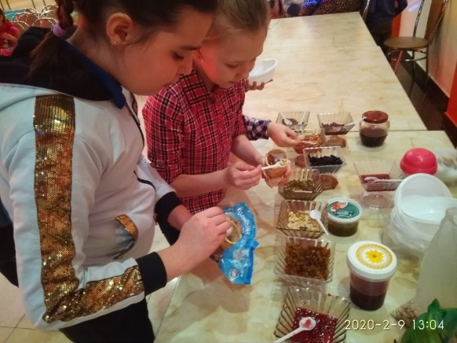 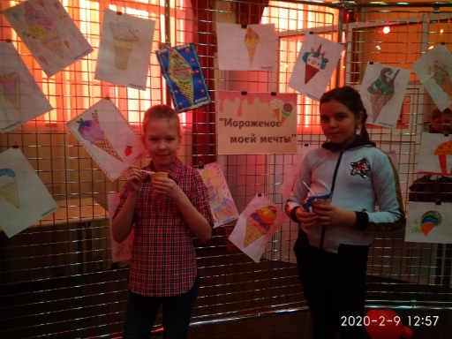

 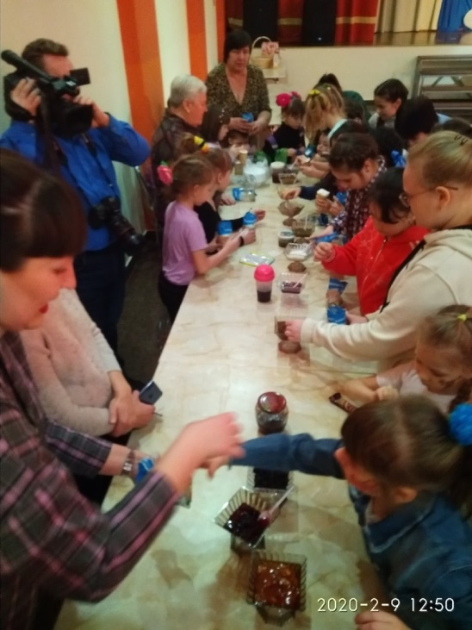

Итак, из данного опроса нам стало известно, что не только дети, но и взрослые любят мороженое. Дети любят разное мороженое, так же любят смешивать мороженое с разными вкусами, взрослые предпочитают сливочное, потому что, в сливочное мороженое можно добавить свой наполнитель мед, карамель, какао. Все опрашиваемые отметили, что мороженое поднимает настроение.

Выяснилось, что все любят мороженое, но не все знают историю его происхождения, как его делают, а так же, вредно оно или полезно.

**2.4 Приготовление мороженого в домашних условиях**

Узнав столько нового о нашем любимом лакомстве, мы решили попробовать приготовить домашнее мороженое, и сравнить вкусовые качества, чем оно отличается от простого мороженого, купленного в магазине? Пересмотрев множество разных рецептов, мы всё-таки нашли самые простые рецепты приготовления домашнего мороженого (Приложение 4).

Больше всего нам понравился рецепт мороженого со сметаной и сгущённым молоком.

Сметана намного жирнее и плотнее молока, поэтому в ее составе содержится меньше молекул воды. А значит, при заморозке она не даст кристалликов льда. Сам же вкус такого пломбира намного нежнее и насыщеннее.

Вот мы и готовы к работе.

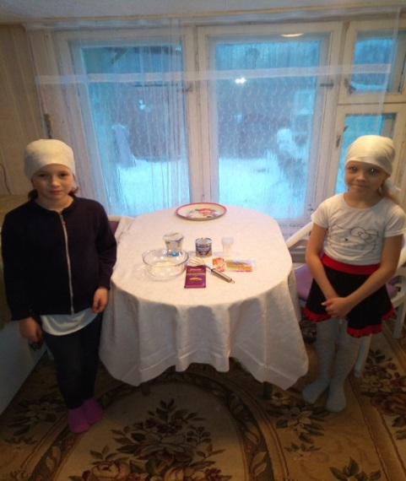

Ингредиенты:

* 400 г жирной сметаны от 20%
* ½ банки сгущенки
* Любая добавка (замороженные ягоды, тертый шоколад, дробленые орехи или какао)

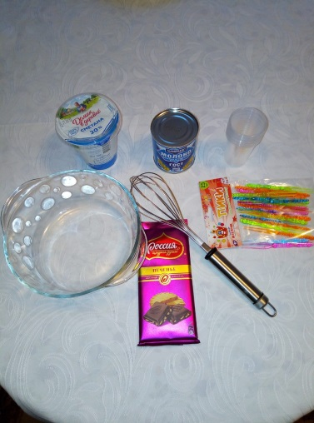 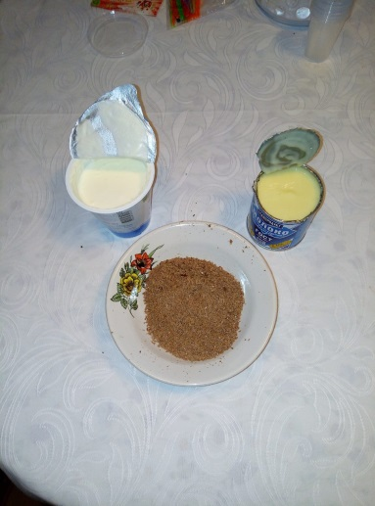

Выкладываем сметану и сгущенку в общую миску.

Натираем или режем шоколад, который высыпаем к жидким ингредиентам. Всю массу перемешиваем, чтобы стружка равномерно распределилась по массе.

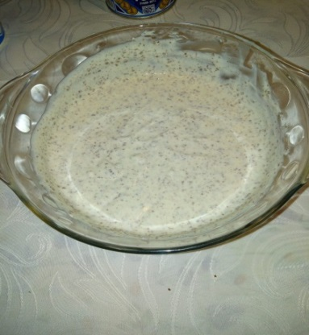

И выливаем в формочки или пластиковые стаканчики. Чтобы было удобно доставать и держать вкуснятину, в центр вставляем одноразовые ложечки.

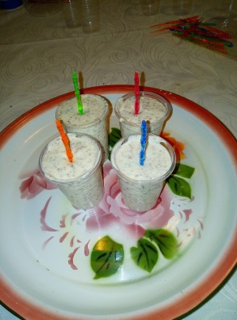

Нам очень понравилось то мороженое, которое мы сделали сами.

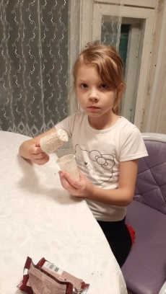 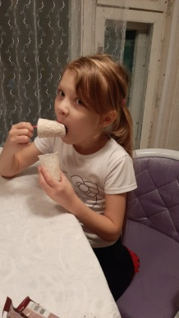

Уверены, что всем нашими ребятам, сотрудникам нравится это лакомство. И мы с уверенностью можем сказать: мороженое можно приготовить в домашних условиях. Оно вкусное, сладкое и без химических добавок.

**Заключение**

Нам очень понравилось работать над проектом! Было очень интересно узнавать о таком вкусном, любимом продукте как мороженое.

Таким образом, если соблюдать меру, то есть мороженое можно почти всем. Большинство специалистов считают, что 100 грамм мороженого в неделю не принесут вреда никому.

В результате анкетирования выяснилось, что наибольшим спросом пользуется у одноклассников и их родителей сливочное мороженое.

Благодаря этой работе с помощью наших мам мы изготовили домашнее мороженое, которое нам очень понравилось.

При работе над темой мы изучили много дополнительной литературы, и составили памятку для выбора мороженого.

Своей цели, изучить вред и пользу для здоровья, мы достигли. С поставленными задачами справились. Выдвинутая гипотеза, что мороженое вредно, частично подтвердилась. Мы узнали, что мороженое может быть и полезным. Входе исследования выяснили, что история мороженого насчитывает более пяти тысяч лет. Мороженое - это не только десерт и лакомство, мороженое – полноценный продукт питания, содержащий белки, жиры, углеводы, витамины А, Б, а так же кальций, который необходим для роста костей и зубов. Мороженое на 50% состоит из воздуха. Мороженое может быть как относительно полезным, так и вредным.

**Перспектива проекта.**

В дальнейшем мы планируем продолжить работу в этом направлении:

- выяснить, как влияет чередование различных температур на таяние мороженого;

- разработать вместе с воспитателем сценарии для проведения занятий, праздников, досугов, памяток по теме «Вред или пользу приносит мороженое»;

- провести в группе игру-тренинг «Закаляем горло»;

Мороженое – продукт, любимый всеми с раннего детства. Вряд ли найдётся человек, который уверенно скажет «Я не люблю мороженое». Мороженое поднимает настроение, спасает от летней жары и утоляет голод.

Кушайте мороженое правильно, будьте здоровы!

**Список используемой литературы**

* История возникновения мороженого https://pressa.tv/interesnoe/84945-kratkaya-istoriya-morozhenogo.html
* Мороженое Википедия
* Какое бывает мороженое <http://sweetcool.ru/sovetyi/vidyi-morozhenogo-sposobyi-prigotovleniya>
* Как и из чего делают мороженое? <https://yandex.ru/turbo?text=https%3A%2F%2Fkipmu.ru%2Fkak-i-iz-chego-delayut-morozhenoe%2F>
* Рецепты простого мороженого <https://vkusnogotovlu.ru/morozhenoe-v-domashnih-usloviyah-naturalnyj-plombir-svoimi-rukami.html>
* Рецепт приготовленного нами мороженого https://mognotak.ru/kak-sdelat-morozhenoe.html

(Приложение 1)

Анкета «Мое любимое лакомство»

Анкета «Мороженое»

1) Любите ли вы мороженое в принципе?

1) Едите ли вы мороженое

- в основном, летом

- в любое время года

- особенно - зимой!

2) Покупаете ли вы мороженое своим родным?

-да

-нет

3) Пробовали ли делать мороженое дома?

-да

-нет

4) Считаете ли вы мороженое полезным?

-да

-нет

5) Считаете ли вы мороженое вредным?

-да

-нет

6) Какое мороженое предпочитаете (пломбир, эскимо, фруктовый лед, домашнее)? Нужное подчеркнуть

7) Как вы думаете, какое мороженое более полезно (домашнее или купленное в магазине)?

(Приложение 2)

Буклет

(Приложение классный час3).

**Мороженое - любимое лакомство детей в летнее время.**

**Описание:** Материал предназначен для учителей начальных классов, воспитателей и родителей.  
**Цель:**Расширять кругозор учащихся.  
**Задачи:**  
1) Познакомить с историей возникновения мороженого.  
2) Рассказать о пользе и вреде мороженого.  
3) Дать понятие о видах мороженого.

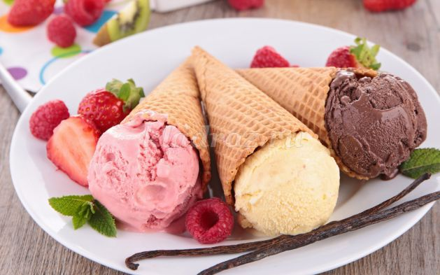

*Учитель:* Дорогие ребята скоро наступят летние каникулы, придет долгожданное лето, и мы очень надеемся, что оно будет очень жарким. И конечно же летом вы все любите кушать один десерт, вот послушайте про него загадку:  
Для больших и малышей  
Не найти десерт вкусней.  
Вкусный, сладкий, ледяной  
Освежает в летний зной.  
Белый снег напоминает  
И во рту буквально тает.  
Лакомство изрядное  
Сливочное, крем-брюле,  
Ванильно-шоколадное.  
Нам от этой вкусноты  
Отказаться сложно.  
Что же это за десерт?  
Правильно…  
(Ответ детей: мороженое)

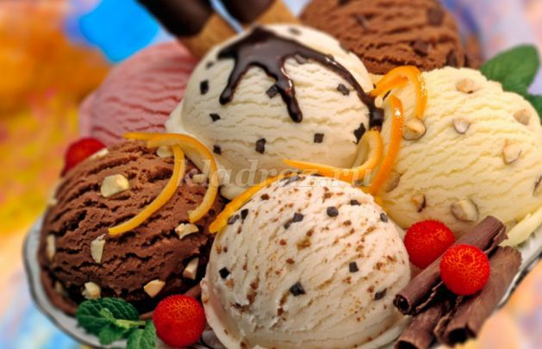

*Учитель:*Молодцы ребята. А знаете ли вы, когда впервые появилось мороженое? *Ответы ребят)*  
*Учитель:*На самом деле мороженое появилось очень давно. Оно являлось любимым лакомством фараонов, принцесс, королей, писателей, научных деятелей и политиков. Первый письменный источник, в котором речь идет о мороженом насчитывает более трех тысяч лет. Согласно записям, на императорский стол подавался замороженный фруктовый сок. Рекомендовал мороженое для укрепления здоровья и знаменитый античный врач Гиппократ. Мороженым угощали великого полководца Александра Македонского — во время его походов в Индию и Персию.

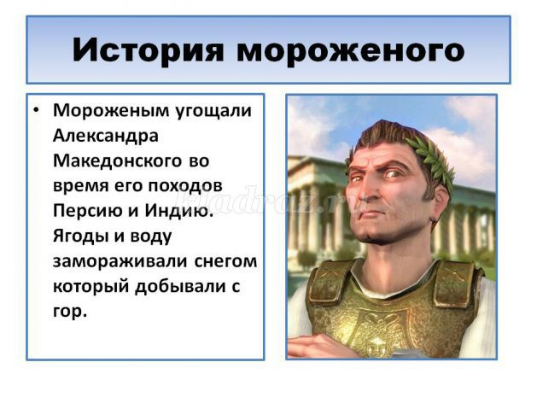

В его время придумали замораживать в снегу ягоды. За снегом в горы посылали рабов, а чтобы он не таял, устраивали специальные эстафеты.  
В Средние века рецепт приготовления мороженого был утерян европейцами. Только в тринадцатом веке путешественник Марко Поло, приехав из Китая, поведал о приготовлении восточного десерта, состоявшего из снега, фруктового сока и селитры.

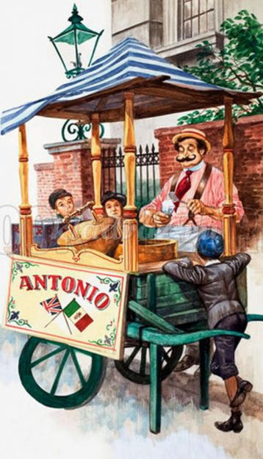

В России народ издавна употреблял свои виды мороженого, благо в студеные зимы не было недостатка в «хладагентах» для заморозки лакомств. Еще в Киевской Руси у нас подавали мелко наструганное замороженное молоко. В сибирских деревнях и по сей день хозяйки хранят молоко, заморозив его в блюдечках и… сложив лед стопкой. Во многих деревнях на масленицу изготовлялась смесь из замороженного творога, сметаны, изюма и сахара. В России на большие гулянья и праздники старательно готовили вкуснейший десерт из творога, сливок или сметаны, яиц, сахара. Сильно охлажденное, взбитое до воздушности лакомство поливали медом, добавляли изюм и орехи. А еще делали из этой массы различные фигурки, выставляли на мороз, торговали ими нарасхват на ярмарках. Производство мороженого вручную – было делом трудным, а его количество напрямую зависело от наличия мороза и льда.

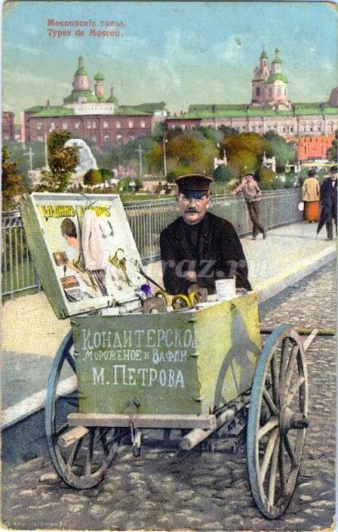

Аппарат по изготовлению мороженой смеси появился в XIX веке и даже был запатентован в 1842 году купцом Иваном Излером, но так и не получил большого признания. С изобретением холодильного оборудования процесс создания и сохранения лакомства приобрел новое значение. Полноценное производство мороженого в России началось в 30-х, когда официально был открыт цех, оснащенный необходимым оборудованием, при московском молочном комбинате. В его стенах изготавливали сливочное мороженое и пломбир.

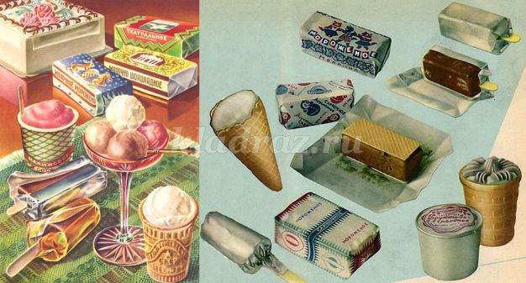

*Учитель:* В наши дни существует множество молочных комбинатов по изготовлению мороженого. Все они автоматизированы, что позволяет выпускать его большими партиями.

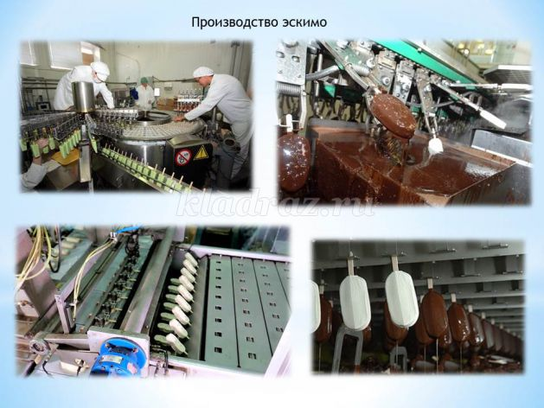

Благодаря этому мороженое есть в продаже в любом продовольственном магазине.

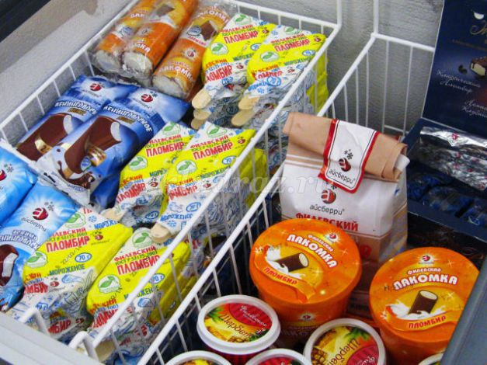

*Учитель:*На сегодняшний день существует множество видов мороженого, различающихся по составу, технологии приготовления и вкусовым качествам. Но классификация этого холодного десерта основывается на традиционных нормах.  
Пломбир – масса, основой которой являются животные жиры.  
Сливочное – мороженое на основе натуральных сливок.  
Молочное – состав предполагает наличие цельного или сухого молока. Низкокалорийный продукт.  
Сорбет – охлажденная масса на основе натуральных соков, фруктовых пюре. Возможно, с добавлением алкоголя.  
Фруктовый лед – обычная замороженная сосулька из сока, йогурта, фруктового чая.

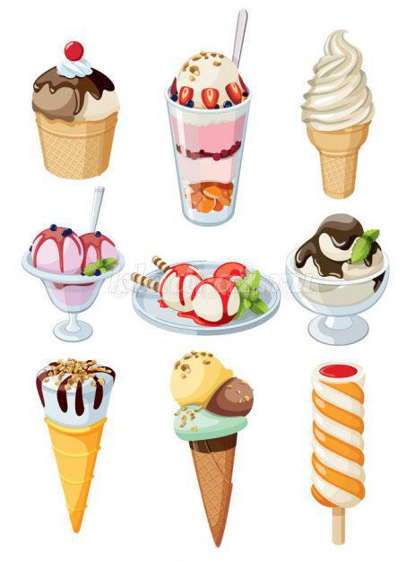

*Учитель:* В кино и мультфильмах герои тоже с удовольствием едят мороженое. Сейчас вам предлагается поработать в парах. Вспомните героев мультфильмов и кино и назовите их, на обсуждение вам дается 3 минуты.  
*(После обсуждения ребята называют своих героев)*

*Учитель:*А как вы думаете, полезное или вредное мороженое? (ответы ребят)  
Подумайте и назовите чем же полезно мороженое? (ответы детей)  
А есть ли вред от него? (ответы детей)  
А вот что думают по этому поводу врачи:  
"Считается, будто бы холодная сладость провоцирует ангину и другие виды простудных заболеваний, особенно в летнюю пору. Но это не более чем миф. На самом деле, мороженое не может спровоцировать ни ангину, ни простуду, если его не кушать большими кусочками. Более того, при регулярном употреблении стенки горла закаляются. Также в мороженом находятся полезные для организма вещества и, если употреблять его в умеренных количествах, оно принесет лишь пользу. К полезным свойствам следует отнести и тот факт, что сорта, созданные из натуральных продуктов (молока и сливочного масла), успокаивают нервы, помогают снять усталость и расслабиться. В основном вредное воздействие мороженого на организм проявляется лишь при чрезмерном употреблении этого десерта. В некоторых случаях употребление лакомства способно вызвать головную боль. Это происходит из-за быстрого снижения температуры тела, вследствие чего ухудшается кровоток в головном мозге".

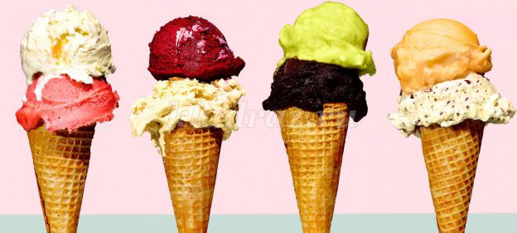

*Учитель:*Ребята, а как вы думаете, с чем полезно есть мороженое и почему? (ответы детей)

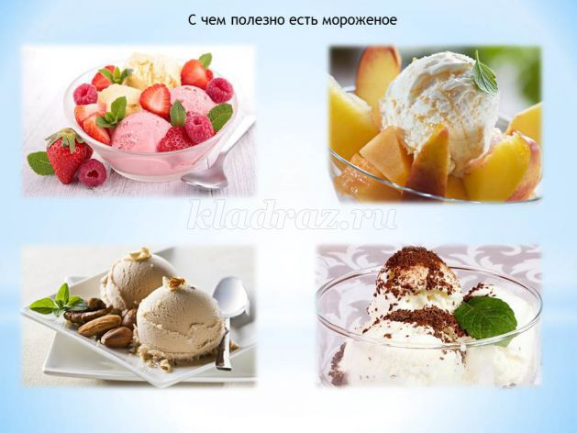

*Учитель:* Кроме традиционных видов мороженого существует и необычное:

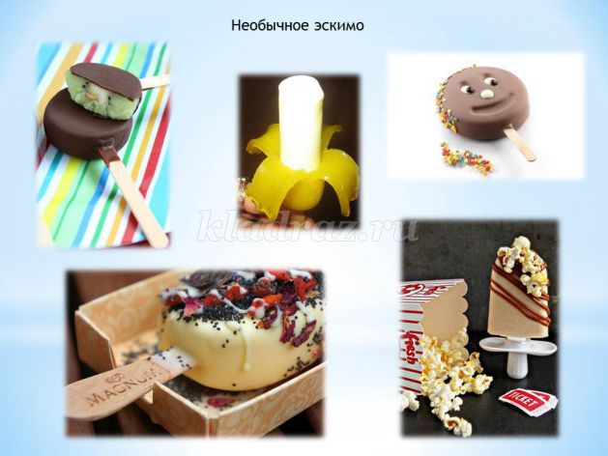

*Учитель:* Первое место по популярности занимает ванильное мороженое, на втором месте – шоколадное, на третьем – фисташковое.  
Первое место по производству мороженого занимает Америка. Там приходится в среднем на человека 20 килограммов мороженого в год.  
Самые большие объемы продаж мороженого происходят в воскресные дни.  
Каждые три минуты в мире продается одно мороженое.

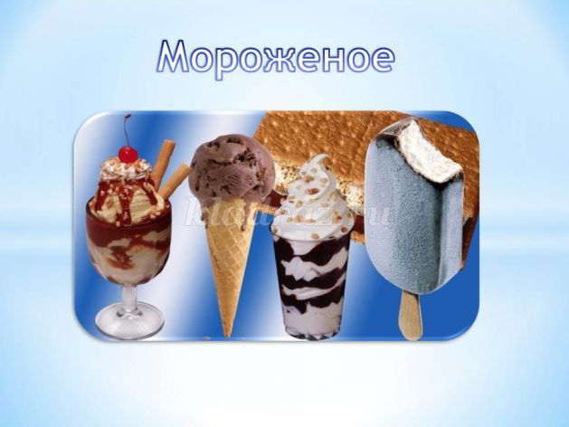

Мороженое улучшает настроение и помогает справиться со стрессом и депрессией. Главное - не переусердствовать с количеством съеденного лакомства.  
*Учитель:* А теперь возьмите листы бумаги и фломастеры и попробуйте придумать своё мороженое. По окончании урока мы устроим в классе выставку рисунков. И пусть эти рисунки поднимают вам настроение каждый день.(Ребята рисуют)  
*Учитель:* На этом наше занятие подходит к концу. Что нового вы сегодня узнали? (ответы ребят

(Приложение 4).

**Самое простое мороженое в домашних условиях из сливок и сгущенки.**

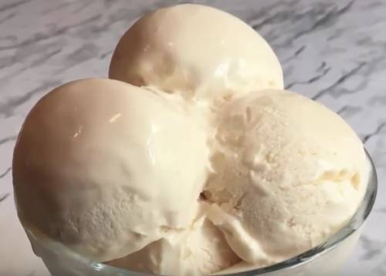

Не могу не рассказать об этом интересном рецепте домашнего мороженого. С одной стороны его можно назвать рецептом для ленивых, так как проще этого способа приготовить сливочное мороженное в домашних условиях просто не придумали. Но с другой стороны, результат получается очень даже достойным.

Единственной особенностью этого рецепта, что я даже минусом не считаю, является то, что мороженое получается очень сливочным и сладким. То есть совершенно не диетическим. Но если вы не приверженец строгих диет, это просто невообразимая вкуснятина. Из всех знакомых, которых я угощала этим мороженым, довольны остались все, а дети так вообще пищали от восторга, потому что лакомство лучше всяких конфет.

В чем же секрет такого рецепта домашнего мороженого? В том, что используется всего 2 ингредиента, плюс ваниль для вкуса.

* натуральные сливки 30-35% — 500 мл,
* сгущенное молоко — от 200 мл.
* ванильный сахар или ванильная эссенция по вкусу.

Почему относительно сгущенки указана мера «от». Все просто, чем больше сгущенки, тем слаще будет мороженое.

После нескольких испытаний, проведенной с разными количествами сгущенной половины рецепта, мной было выявлено приемлемое на наш вкус сочетание продуктов: 1 часть сгущенки к 2-м частям сливок.

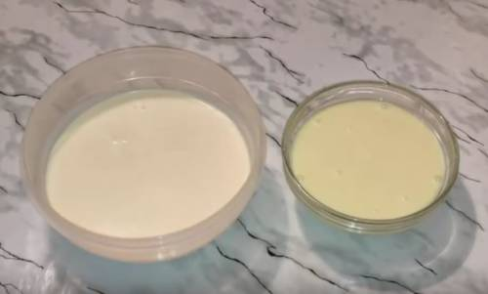

Начинала я свои испытания с самой простой пропорции стандартного поллитрового пакета сливок и стандартной банки сгущенки в 380 мл. Получилось просто изумительно, но намного слаще, чем привычное магазинное мороженое или мороженое по рецепту выше, из молока и сливок. Там сахара вышло явно меньше.

Еще одна особенность приготовления: вкус и качество мороженого в домашних условиях будет зависеть от вкуса и качества сливок и сгущенки. Плохие дешевые сливки с подозрительным ненатуральным составом от малоизвестных производителей все портили. Сгущенка с растительными жирами и сухим молоком все портила. Нет, мы не травились, но вкус очень серьезно страдал. Появлялась странная мучнистость на языке или неприятный растительный жир оседал на губах.

Поэтому самый важный принцип выбора: всегда берите проверенные вкусные и качественные сливки и сгущенку с хорошей однородной консистенцией и достаточной густотой. 30% сливки не могут быть жидкими, как молоко, оно просто не взобьются в воздушную массу. Сгущенка не из цельного молока может испортить вкус и консистенцию. Выбирайте все с умом и получится очень вкусно.

**Приготовление мороженого в домашних условиях из сливок и сгущенки:**

1. Перед приготовлением мороженого хорошенько охладите и сливки и сгущенку. Пара часов в холодильнике, не меньше. Это необходимо для того, чтобы продукты хорошо взбивались в пену.

Так же можно охладить венчики миксера, которым вы будете взбивать.

2. Охлажденные сливки взбейте до густой воздушной массы, пока она не будет пышной настолько, чтобы не вытекать из тарелки. Хорошо взбитые сливки похожи на крем.

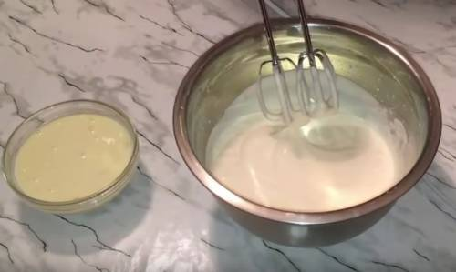

3. Добавьте ванильный сахар (1 пакетик). Затем, не переставая взбивать на малой скорости влейте сгущенное молоко. Можно перемешивать сгущенку со сливками деревянной ложкой или лопаткой, пока не получите однородную консистенцию. Масса при этому получится чуть более жидкой, чем были до этого сливки, с выраженным запахом ванили и нежным кремовым оттенком.

4. Перелейте будущее мороженое в емкость для заморозки. Для этого подойдет большая миска, которую можно накрыть пищевой пленкой, пластмассовый контейнер для пищевых продуктов с плотной крышкой или, например, коробочки и контейнеры от магазинного мороженого, которое вы давно уже съели.

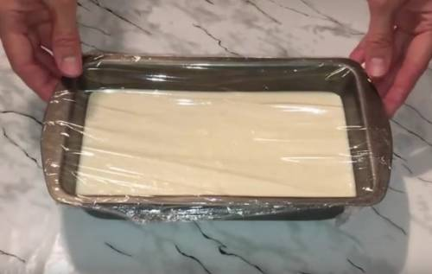

По сути главное, чтобы емкость можно было плотно закрыть и поставить в морозилку. Посторонние запахи очень легко пристают к этой сливочной смеси.

5. Теперь самое главное, что превратит наше лакомство в настоящее мороженое — каждый час его необходимо перемешивать или взбивать на малой скорости миксера.

Зачем это нужно и почему так жизненно необходимо? Все дело в том, что секрет мороженого именно в том, что сливочная масса наполнена воздухом. По ГОСТу советского мороженого допускалось до 200% воздуха в массе мороженого. Представляете какая воздушная вкуснятина получалась.

Из собственного опыта расскажу, что когда я не взбивала мороженое в домашних условиях как минимум три раза, оно получалось слишком твердым и вынуть его из формы было крайне сложно. Была погнута одна столовая ложка практически безвозвратно, несмотря на ее предварительный нагрев в кипятке. Да и кушать тающее на языке мороженое, намного вкуснее.

Весь процесс перемешивания/взбивания сводится к тому, что мороженое необходимо вынуть из морозилки, открыть крышку и хорошенько его взбить прямо в емкости для заморозки. Сделать это несколько раз, пока вы не поймете, что оно стало слишком густым для взбивания.

Скорость заморозки зависит от объема емкости и мощности морозилки, поэтому может у всех быть разной. Маленькие плоские лоточки замерзают намного быстрее, чем большая миска. Для маленьких емкостей целесообразно взбивать массу через пол часа, а не час.

6.Мороженое в домашних условиях из сгущенки будет готово в срок примерно через 8-12 часов. Можно подавать на стол!

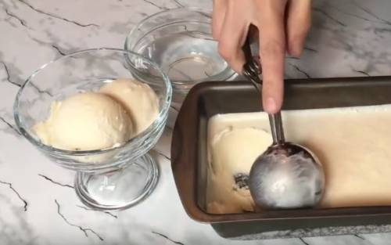

**Мороженое со сметаной и сгущённым молоком.**

Ингредиенты:

* 400 г жирной сметаны от 20%
* ½ банки сгущенки
* Любая добавка (замороженные ягоды, тертый шоколад, дробленые орехи или какао)

Выкладываем сметану и сгущенку в общую миску.

Натираем или режем шоколад, который высыпаем к жидким ингредиентам. Всю массу перемешиваем, чтобы стружка равномерно распределилась по массе.

И выливаем в формочки или пластиковые стаканчики. Чтобы было удобно доставать и держать вкуснятину, в центр вставляем одноразовые ложечки.

Нам очень понравилось то мороженое, которое мы сделали сами

Уверены, что всем нашими друзьям, одноклассникам, родственникам нравится это лакомство. И мы с уверенностью можем сказать: мороженое можно приготовить в домашних условиях. Оно вкусное, сладкое и без химических добавок.

Защита

Солнечный, жаркий денек. Две девочки гуляют в парке, решили присесть на скамейку и отдохнуть.

А-Настя, какая же сегодня жара….

Н- Да, Ангелина, и действительно очень жарко. Так хочется охладиться.

А- Смотри, мороженое продают, давай купим!

Н- Давай.

(пошли к продавцу)

А-Ого! Ты посмотри, сколько тут его, и как же выбрать?

(выбегает мороженое и танцует вокруг девочек, звучит музыка ДЕТСКИЙ КОЛ. ТОДДИ, стихотворения)

Н - Незнаю как ты, а я выберу мороженое в самой красивой этикетке.

А- А я никак не могу определится, наверное, возьму несколько, а лучше ВСЁ!

(пошли обратно, сели на скамейку и начали есть мороженое, звук как шелестят обертки от мороженого, подходит мальчик)

Д- привет, девчонки, что делаете?

Н- охлаждаемся, мороженое едим.

Д- ничего себе куда вам его столько?!

Н- это все Ангелина, у меня только одно, вооот оно, самое красивое! (откусывет, звук), но почему то, не очень вкусное….

А-да, это все мое, это потому, что я никак не могла выбрать, поэтому решила попробовать все.

Д- да вы что, девочки, разве так можно! У тебя заболит горло, нельзя так есть мороженое!

А-ой, и правда (шепотом), я не могу говорить, у меня голос пропал….

(девочки заплакали)

Д- вы разве не знаете, как правильно нужно выбирать мороженое и есть его!?

ОБЕ -неееет(плачут)

Д-Эх вы, красивая упаковка не значит, вкусно. Нужно обязательно посмотреть не повреждена ли она, не нарушена ли форма мороженого, если у вас подозрения, такое мороженое брать не нужно, через нарушенную упаковку могут попасть бактерии, а они как известно очень благоприятно чувствуют себя в «сладкой» среде. Если мороженое потеряло форму, значит оно уже таяло, а при повторнои заморозке вкусовые качества теряются.

Ну и ты Ангелина, разве можно есть его в таких количествах, и откусывать такими большими кусками?! Конечно же нет!

Обе -Мы не знали

Д-Для того, чтобы больше узнать о мороженом, сходите во вторую школу, к ученикам 3Б класса, они вам все расскажут дадут памятку, как нужно выбирать мороженное.

А - Настя, пойдем скорее, эта информация нам пригодится, мы сами все узнаем, и будем рассказывать своим друзьям.

(на сцену выходять все участники сценки под песню о мороженом, видео с ютуб)

Мороженое! Прохладное!  
Сливочное, шоколадное,  
Клубничное, с мармеладом ли,  
В такую жару не награда ли?